Мероприятия месячника оборонно-массовой и военно- патриотической работы в МБДОУ детский сад № 6 ст. Новолеушковской

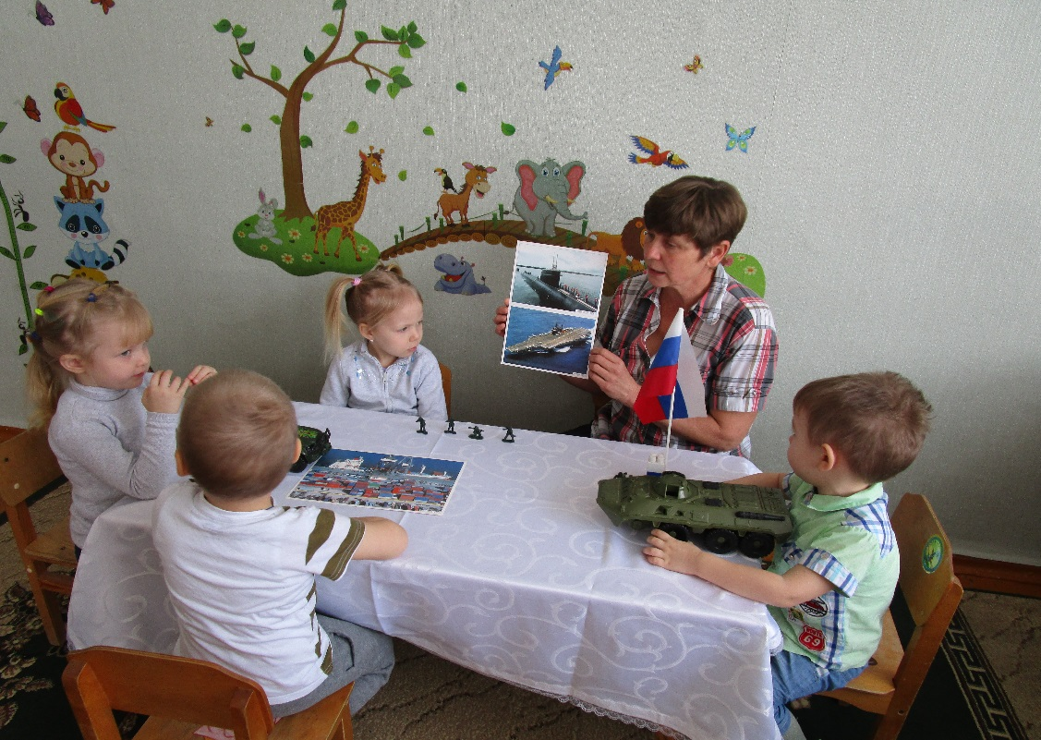
В младшей группе воспитателем Шишенко Л.И. была проведена НОД на тему «Шел солдат по улице»

В старшей группе детского сада воспитателями Подоляка Н.В. был составлен фотоальбом «Мой папа – солдат»
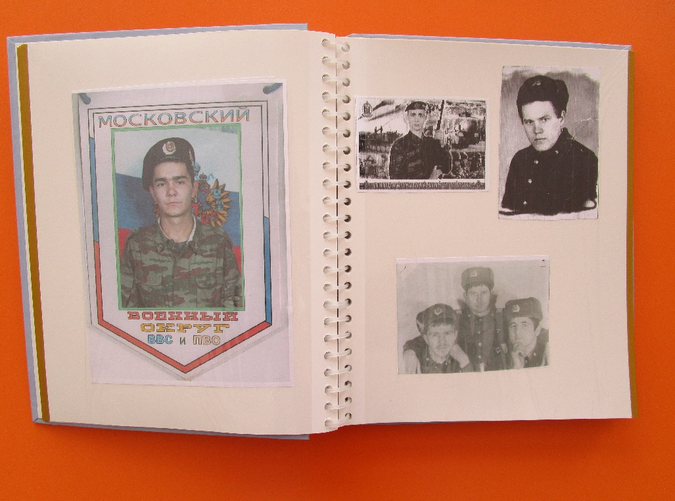

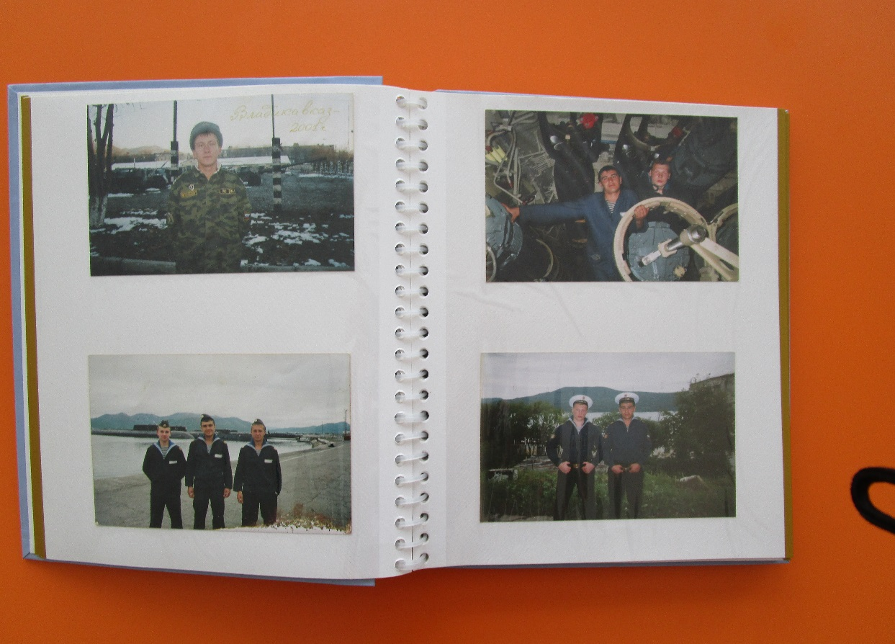

В подготовительной группе воспитатель Никонова В.И. провела НОД на тему «Детям о Великой Отечественной войне»

